Rolls-Royce

Maklumat Media

ROLLS-ROYCE MOTOR CARS
MERENUNG SEJARAH UNIK 116-TAHUN

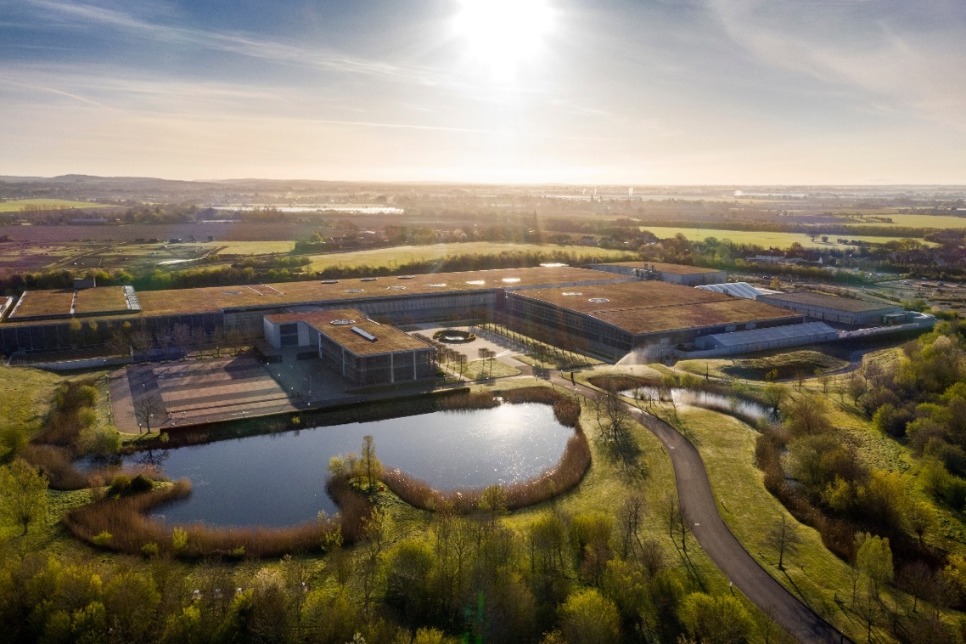

4 Mei 2020, Goodwood

- Detik simetri bersejarah yang unik untuk Rolls-Royce Motor Cars berlaku pada 4 Mei 2020
- Tarikh ini amat bermakna kerana:- ia menandakan hari ulang tahun pertemuan kali pertama di antara pengasas Yang Berhormat Charles Rolls dan Henry Royce di Manchester, England pada 4 Mei 1904 dan kedua, ia merupakan hari pembukaan semula produksi kilang pembuatan di Goodwood

Rolls-Royce Motor Cars mencatat suatu bab baharu dalam sejarahnya pada hari ini. Pada tarikh yang sama tahun 1904, Yang Berhormat Charles Rolls bertemu dengan Henry Royce di Hotel Midland, Manchester untuk kali pertama – suatu pertemuan yang mengubah masa depan motorkar, dan dunia kemewahan. Sungguh sesuai sekali pada detik simetri bersejarah ini untuk membuka semula produksi di Ibu Pejabat Rolls-Royce (Home of Rolls-Royce) pada hari ini, 4 Mei, hari ulang tahun Rolls mengumumkan kepada Royce, “Saya telah menemui jurutera terhebat di Dunia”.
Rolls dan Royce berkongsi visi bersama-sama untuk membentuk masa depan permotoran yang luar biasa. Henry Royce, seorang jurutera, penuh dengan keinginan demi kesempurnaan dan etika kerja semula jadi yang kemudiannya menjadi tonggak kepada falsafah Rolls-Royce; “Ambil yang sedia ada dan perbaikannya.” (“Take the best that exists and make it better”). Charles Rolls, seorang aristokrat, juga merupakan pemandu yang ulung, berpengalaman dalam penjualan motorkar asing import. Rakan perniagaan beliau, Claude Johnson, memegang jawatan Pengarah Urusan Rolls-Royce dan memperkembangkan reputasi syarikat yang masih baharu.

Syarikat yang diasaskan oleh mereka pernah menghadapi pelbagai cabaran dan rintangan yang luar biasa sepanjang 116-tahun sejarahnya. Walaupun masih baharu, pada 1918 Rolls-Royce pernah mengalami pandemik paling teruk di dunia pada kurun ke-20, Selesema Sepanyol (Spanish Flu). Seabad kemudian, syarikat tetap berdiri teguh apabila Zaman Meleset (Great Depression) menjatuhkan ekonomi global. Tahun-tahun kemudiannya, Rolls-Royce dapat bertahan walaupun dilanda krisis politik dan ekonomi di dalam dan luar negara, berbekalkan ketenangan dan konsistensi dalam mengharungi dunia yang huru-hara dan tidak menentu.

Dalam sejarahnya kebelakangan ini, syarikat selamat menempuhi kemelesetan ekonomi pada 2008 dan menjadi lebih tahan lasak dan tekal. Syarikat sentiasa bangkit selepas menghadapi setiap cabaran dengan penuh kepintaran, komitmen, keberanian dan solidariti. Maka Covid-19 mungkin menjadi ujian terbesar yang dihadapi oleh Rolls-Royce, namun bukan yang pertama.

Untuk generasi semasa keluarga Rolls-Royce, bekerja di rumah menjadi suatu pengalaman yang baharu. Namun, bagi Sir Henry Royce, ini sudah biasa. Malah, beberapa rekaan yang paling berpengaruh dihasilkan di dalam studio peribadi di rumah beliau – Elmstead – di West Wittering, hanya lapan batu (12.8km) dari Ibu Pejabat global dan kilang pembuatan sekarang.

Royce mudah mendapat cetusan kreativiti dan inspirasi dalam ketenangan, kesunyian dan keterpencilan apabila bekerja jauh dari kesibukan pejabat dan kilang. Pada suatu hari apabila beliau berjalan di pantai berdekatan, beliau melakar rekaan awal enjin aero siri-R di atas pasir dengan tongkatnya. Pembangunan kemudian rekaan tersebut, the Merlin, meraih sanjungan hebat berkekalan sebagai enjin yang menguasakan Supermarine Spitfire yang terkenal.

Studio rumah Royce juga menjadi tempat kelahiran satu lagi enjin yang lain, yang kurang diceritakan tetapi tetap penting dalam catatan sejarah pencapaian penerbangan. Pada 1919, enjin Eagle VIII beliau memberikan kuasa kepada pernerbangan transatlantik yang pertama, dari St John’s, Newfoundland ke Kaunti Galway di Ireland, oleh pejuang British, Kapten John Alcock dan Leftenan Arthur Brown. Rolls-Royce Motor Cars memperingati ulang tahun keseratus pencapaian mereka, serta enjin yang menjayakannya, dalam Koleksi Kereta Wraith Eagle VIII, terhad kepada 50 buah sahaja di dunia, yang dilancarkan pada 2019.

Torsten Müller-Ötvös, Ketua Pegawai Eksekutif, Rolls-Royce Motor Cars, berkata, “Kita mengalami hidup pada zaman yang bersejarah. Fokus utama kami adalah, semestinya, untuk menyambung semula produksi di Ibu Pejabat Rolls-Royce (Home of Rolls-Royce) di Goodwood, West Sussex, dengan selamat; namun sempena hari ulang tahun yang bermakna ini, kami mengambil sedikit masa untuk merenungkan segala pengajaran yang ditimba selama 116 tahun ini.”

Tambah beliau, “Sebagai sebuah syarikat, kami memperoleh kekuatan daripada ketidaktentuan yang dilalui oleh Rolls-Royce selama ini, syarikat muncul menjadi lebih tahan lasak dan berkeyakinan, tanpa mengubah prinsip asasnya. Cabaran yang kita lalui sekarang tidak pernah terjadi sebelum ini, tetapi apabila kita melihat ke masa hadapan, saya yakin bahawa tiada syarikat lain di dunia yang lebih bersedia untuk menangani cabaran tersebut.”
-Tamat-

Maklumat lanjut:
Dapatkan siaran akhbar (press release) dan kumpulan risalah akhbar (press kit), serta muat turun gambar dan video beresolusi tinggi kami di laman media, PressClub atau https://bit.ly/2zPxHQl

Hubungi Kami:

Malaysia
Joyce Lua +60 16 2006142 joyce.lua@rrmcapac.com
Helpdesk +65 90176272 * info@rrmcapac.com
+66 830766196
*WhatsApp

Asia Pacific – South & Central
Vera Chen +65 9816 2480 vera.chen@rrmcapac.com
Bussaraporn Charoenkulsak (Gaem) +66 816651995 bussaraporn.c@rrmcapac.com
Daphne Lai +65 9832 4680. daphne.lai@rrmcapac.com
Hal Serudin +65 6838 9675 hal.serudin@rolls-roycemotorcars.com

